НАЗВАНИЕ ДОКЛАДА

Сидорова А.Б.¹, Петров В.Г.²

¹Организация1, Город, sidorova@org.ru
² Организация2, Город, petrov@gor.ru

Текст, текст, текст….
Объем представляемых материалов от 2 до 10 страниц формата А4, включая рисунки, таблицы, список литературы.
Шрифт текста - Times New Roman, кегль - 14, межстрочный интервал - 1,5, переносы не допускаются, выравнивание по ширине, абзацный отступ 10 мм. Верхние и нижние поля - 2,5 см, левые и правые поля - 2,5 см. В текст могут быть вставлены формулы с использованием Microsoft Equation. Все виды форматирования выполняются только при помощи средств WORD. Таблицы и рисунки вставляются в текст. Подписи к рисункам указываются в тексте шрифтом Times New Roman 12, для таблиц - сверху, для рисунков - снизу.

Таблица 1. Подпись к таблице.

Ссылки на литературу в тексте заключаются в квадратные скобки [1].

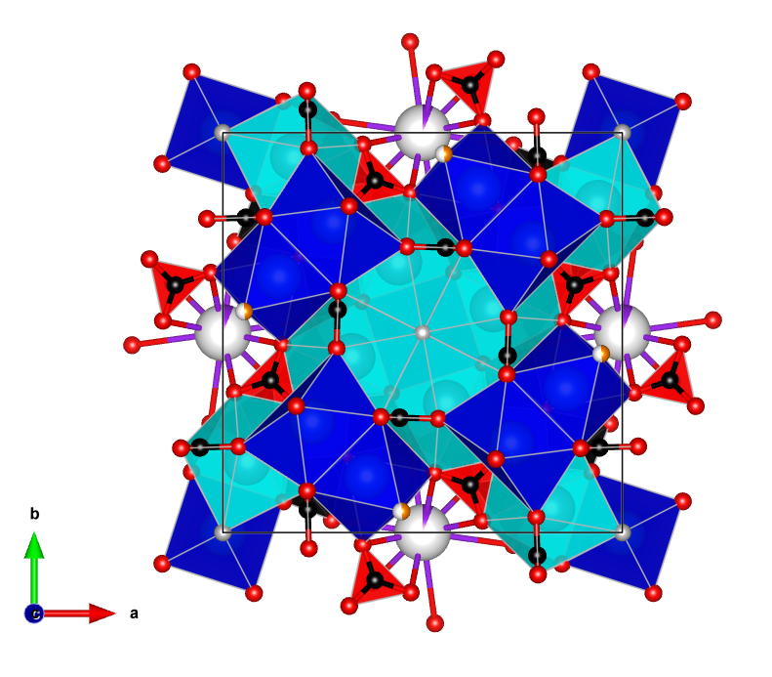
Рис. 1. Подпись к рисунку.
Текст, текст, текст [2]…
Благодарности, ссылки на гранты приводятся в конце курсивом.

Список литературы отделяется от основного текста пропуском строки.
- Виноградов А.П. О происхождении вещества земной коры // Геохимия. – 1961. 1. – с. 3 – 29.
- Виноградов А.П. Введение в геохимию океана. – М., 1967.

